МИНИСТЕРСТВО НАУКИ И ВЫСШЕГО ОБРАЗОВАНИЯ РОССИЙСКОЙ ФЕДЕРАЦИИ

Федеральное государственное бюджетное образовательное учреждение высшего образования

«Донецкий национальный технический университет»

Факультет Интеллектуальных систем и программирования

Кафедра "Программная инженерия" им. Л.П. Фельдмана

Лабораторная работа № 6

на тему: «Веб-сайт из репозитория»

по курсу: «Профессиональная практика программной инженерии»

Проверил:

Незамова Л.В.

Выполнил:

ст. гр. ПИ-20Б

Шатохин И.И.

Донецк-2024

Задание

Создать веб-сайт из репозитория, с относительно простым веб-дизайном, но, чтобы он присутствовал, в который добавить:

Файл или само описание всех модулей/компонентов выбранной программы (ЛР №1); ссылки на ОБА руководства (ЛР №4 и №5).

Отобразить в отчёте лабораторной работы №6 этапы создания веб-сайта:

* скриншоты личного кабинета, где видно наличие демонстрируемого домена;
* скриншот репозитория с наличием необходимых файлов на хостинге;
* программный код index.html/php;
* скриншот браузера с отображением полученного сайта;
* ссылка на сайт.

1) Создаём html-страницу сайта

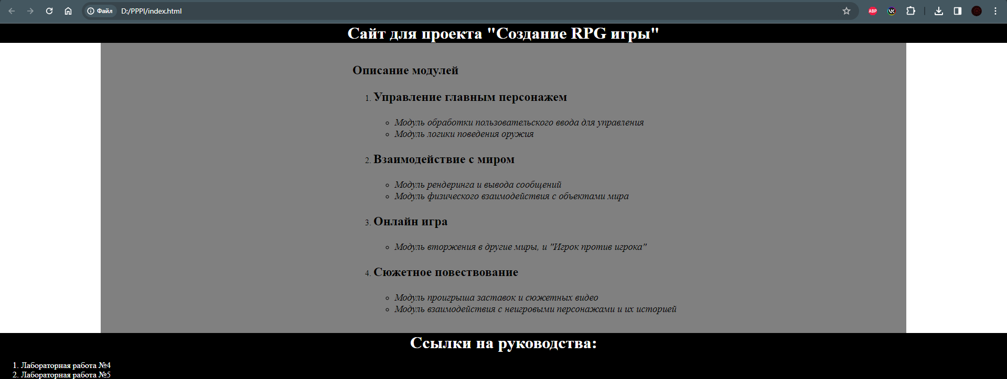

Рисунок 1 – Скриншот html-страницы

2) Загружаем сайт в репозиторий

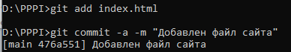

Рисунок 2 – Загрузка файла в репозиторий

3) Заходим в настройки репозитория, во вкладку Pages

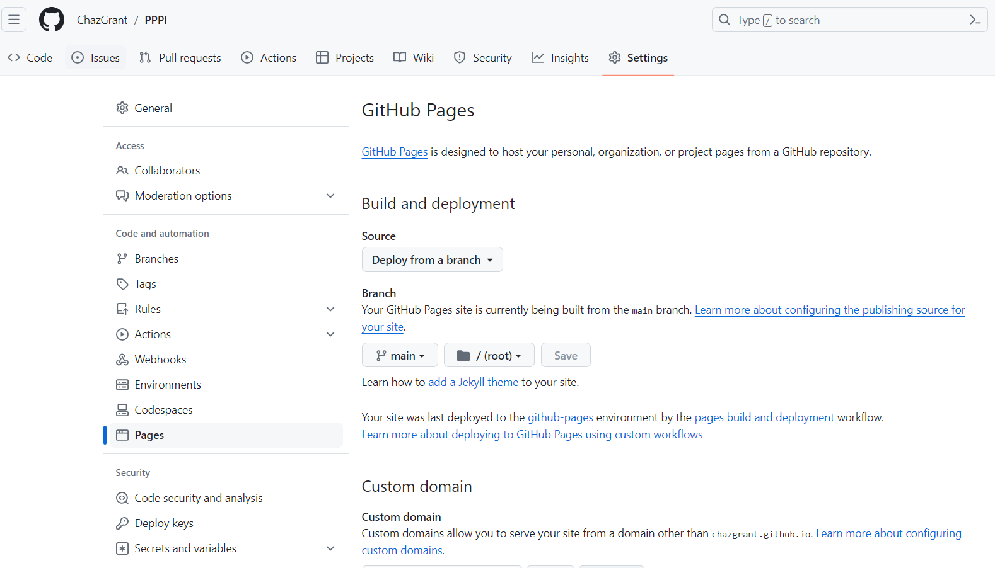

Рисунок 3 – Настройки GitHub Pages

После чего получаем ссылку на наш сайт

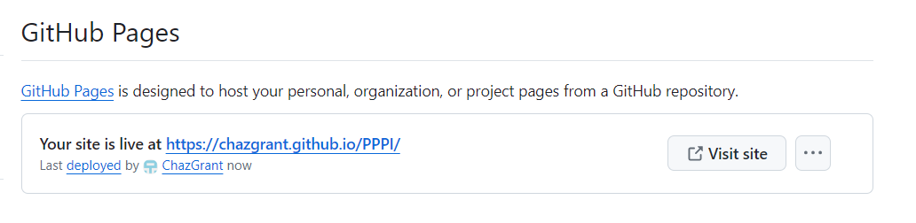

Рисунок 4 – Полученный домен сайта

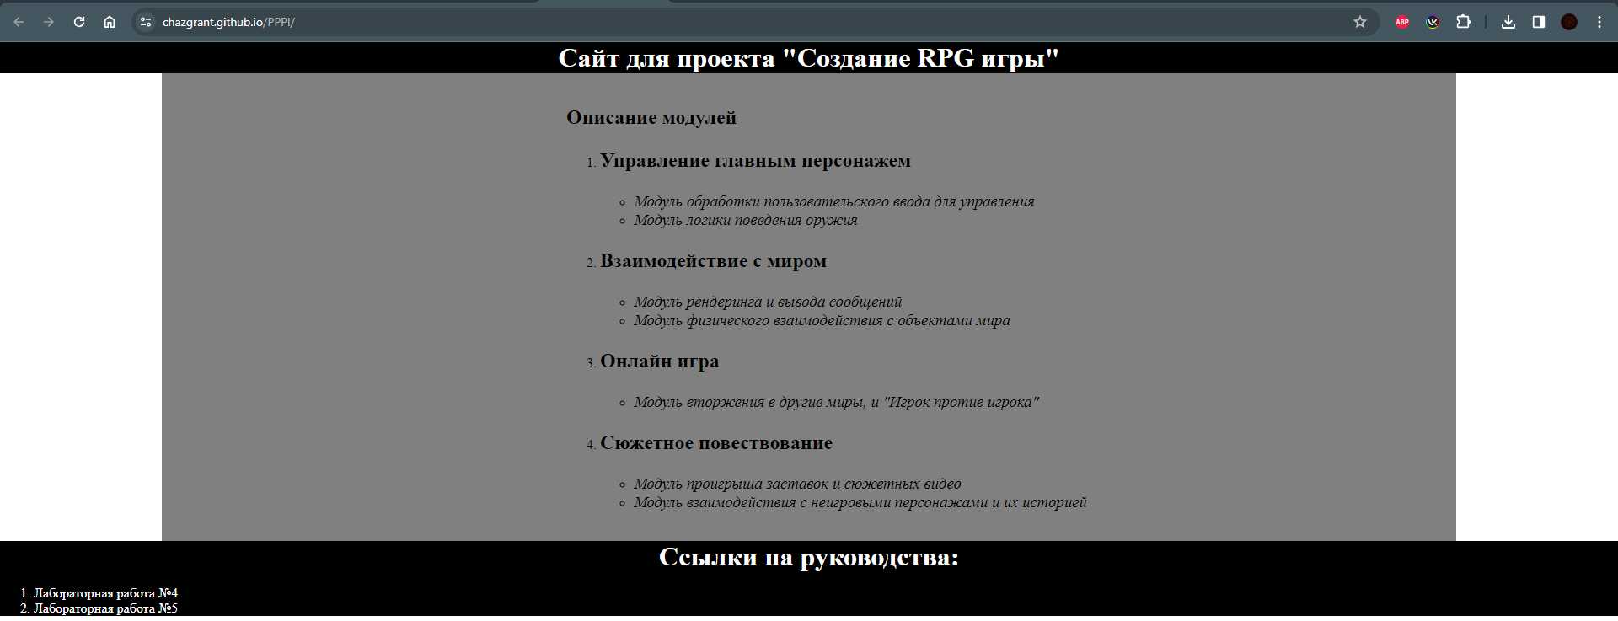

Рисунок 5 – Главная страница созданного сайта

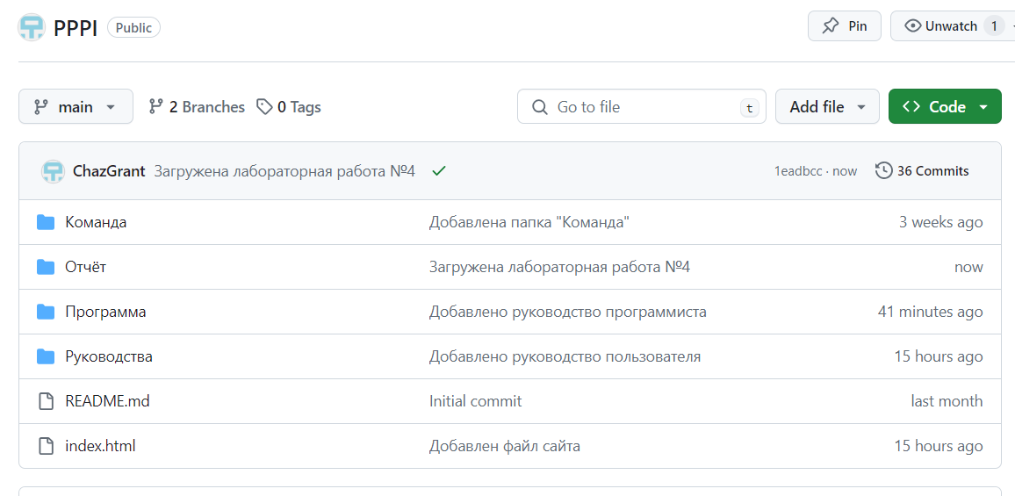

Рисунок 6 – Скриншот репозитория

Ссылка на сайт: <https://chazgrant.github.io/PPPI/>

Код html-страницы:

<html lang="en">

<head>

<meta charset="UTF-8">

<meta name="viewport" content="width=device-width, initial-scale=1.0">

<title>Главное меню</title>

<style>

body {

margin: 0;

}

p {

font-weight: bold;

font-size: 18pt;

}

span {

font-style: italic;

font-size: 14pt;

}

.container {

background-color: grey;

margin-left: 10%;

margin-right: 10%;

padding-left: 25%;

padding-top: 1%;

padding-bottom: 1%;

}

h1 {

margin: 0;

background-color: black;

color: white;

text-align: center;

}

footer {

background-color: black;

color: white;

margin: 0;

}

a {

color: white;

text-decoration: none;

}

a:hover {

color: green;

}

</style>

</head>

<body>

<h1>Сайт для проекта "Создание RPG игры"</h1>

<div class="container">

<h2>Описание модулей</h2>

<ol>

<li><p>Управление главным персонажем</p></li>

<ul>

<li><span>Модуль обработки пользовательского ввода для управления</span></li>

<li><span>Модуль логики поведения оружия</span></li>

</ul>

<li><p>Взаимодействие с миром</p></li>

<ul>

<li><span>Модуль рендеринга и вывода сообщений</span></li>

<li><span>Модуль физического взаимодействия с объектами мира</span></li>

</ul>

<li><p>Онлайн игра</p></li>

<ul>

<li><span>Модуль вторжения в другие миры, и "Игрок против игрока"</span></li>

</ul>

<li><p>Сюжетное повествование</p></li>

<ul>

<li><span>Модуль проигрыша заставок и сюжетных видео</span></li>

<li><span>Модуль взаимодействия с неигровыми персонажами и их историей</span></li>

</ul>

</ol>

</div>

<footer>

<h1>Ссылки на руководства: </h1>

<ol>

<li><a href="https://github.com/ChazGrant/PPPI/blob/main/%D0%A0%D1%83%D0%BA%D0%BE%D0%B2%D0%BE%D0%B4%D1%81%D1%82%D0%B2%D0%B0/%D0%A0%D1%83%D0%BA%D0%BE%D0%B2%D0%BE%D0%B4%D1%81%D1%82%D0%B2%D0%BE%20%D0%BF%D0%BE%D0%BB%D1%8C%D0%B7%D0%BE%D0%B2%D0%B0%D1%82%D0%B5%D0%BB%D1%8F.chm">Лабораторная работа №4</a></li>

<li><a href="https://html-preview.github.io/?url=https://github.com/ChazGrant/PPPI/blob/main/%D0%A0%D1%83%D0%BA%D0%BE%D0%B2%D0%BE%D0%B4%D1%81%D1%82%D0%B2%D0%B0/%D0%94%D0%BE%D0%BA%D1%83%D0%BC%D0%B5%D0%BD%D1%82%D0%B0%D1%86%D0%B8%D1%8F%20%D0%BA%D0%BE%D0%B4%D0%B0/index.html">Лабораторная работа №5</a></li>

</ol>

</footer>

</body>

</html>

4) Загружаем отчёт в репозиторий

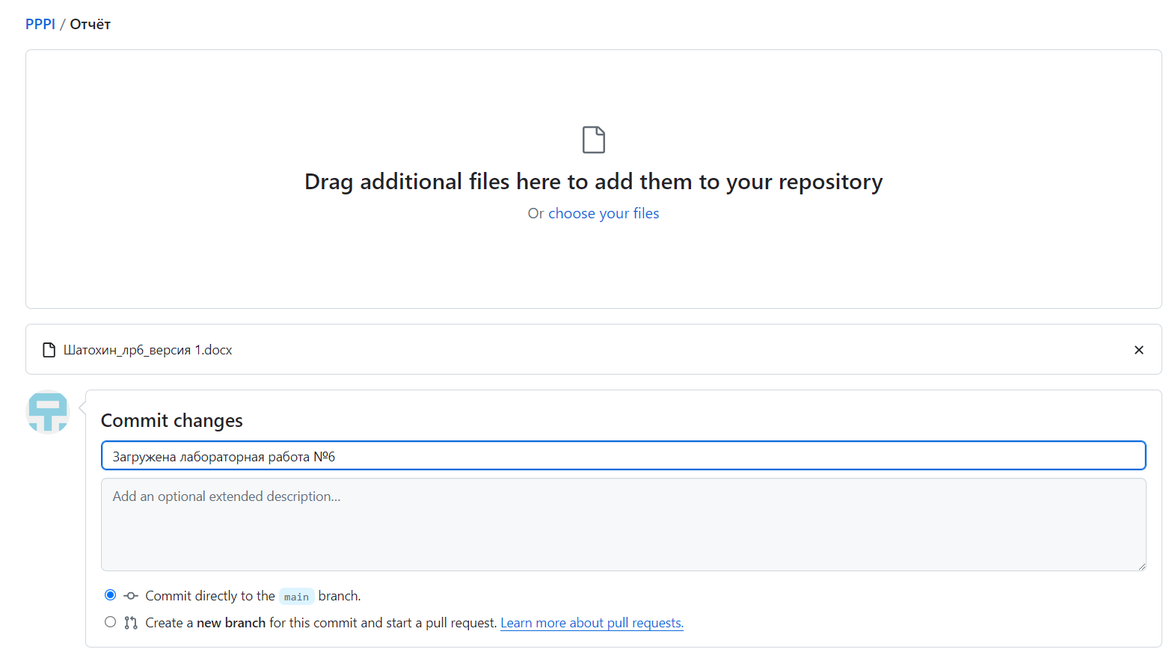

Рисунок 7 – Загрузка отчёта в репозиторий